Introdução ao SQL

**Ficha 3**

Considere o seguinte diagrama da base de dados **GALERIA**:

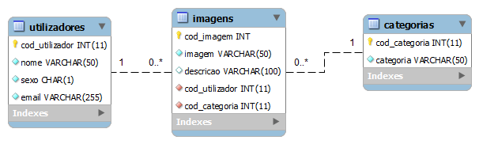

Considere os seguintes registos nas tabelas *utilizadores*, *imagens* e *categorias*:

Tabela utilizadores:

Tabela imagens:

Tabela categorias:

Responda às seguintes questões, indicando o respetivo código SQL:

1. Quais são os utilizadores registados na base de dados? (Quero visualizar toda a informação referente aos utilizadores)
2. Quais são os utilizadores registados na base de dados, ordenados pelo campo nome e por ordem crescente? (Quero saber o nome, sexo e email)
3. Quantos utilizadores do sexo masculino estão registados na base de dados?

**Select*from count(*) as N utilizadores**

**Where sexo=’m’**

1. Quais os utilizadores que possuem uma conta de endereço eletrónico do tipo Hotmail?

**Select*from utilizadores**

**Where email like ‘%@hotmail.com%’**

1. Como inserir um novo utilizador, com os seguintes dados:

*Nome: Joana*

*Sexo: F*

*E-mail: joana@hotmail.com*

**Considere a coluna cod_utilizador com AUTO_INCREMENT**

**Insert into utilizadores(nome,sexo,email) values(‘Joana’,’F’, ‘joana@hotmail.com’)**

1. Como eliminar o registo do utilizador "Rui" (cod_utilizador=4)?

**Delete from utilizadores where cod_utilizadores=4**

1. Quais as imagens guardadas em formato JPEG?

**Seletc*from imagens where’%jpg%’ or imagem like ‘’%jpge%**

1. Quais as imagens que não possuem descrição?

**SELECT*FROM imagens where descricao is null**

1. Quais as imagens que não foram inseridas pelo utilizador Pedro?

**Select*from imagens where cod_utilizador!=1**

1. Como atualizar os dados da imagem "barcelona.jpg" (cod_imagem=2), com uma nova descrição ("Imagem da cidade de Barcelona.")?

**Update imagens set descrição=’Imagem da cidade de Barcelona.’ where cod_imagem=2**

1. Quais as imagens disponíveis na base de dados?

Output desejado:

**Select imagens,categorias**

**From imagens inner join categorias on imagens.cod_categoria = categorias.cod_categorias**